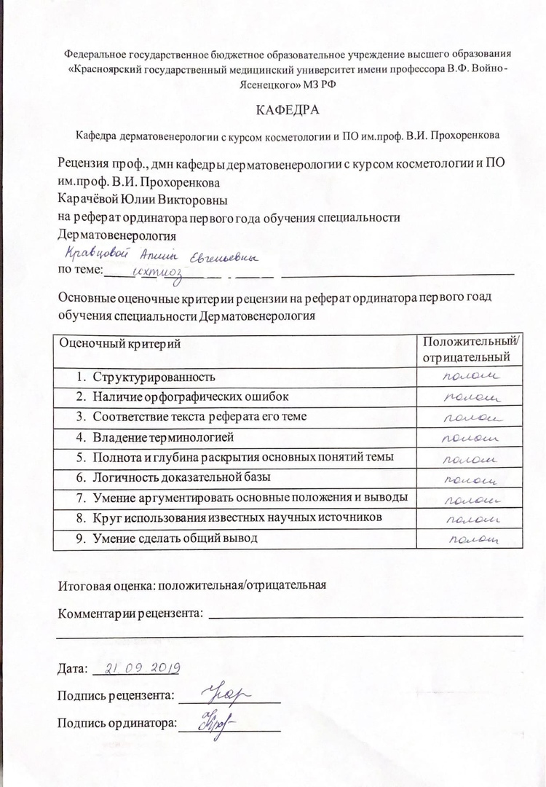
ФЕДЕРАЛЬНОЕ ГОСУДАРСТВЕННОЕ БЮДЖЕТНОЕ ОБРАЗОВАТЕЛЬНОЕ УЧЕРЕЖДЕНИЕ ВЫСШЕГО ОБРАЗОВАНИЯ «КРАСНОЯРСКИЙ ГОСУДАРСТВЕННЫЙ МЕДИЦИНСКИЙ УНИВЕРСИТЕТ ИМ. В.Ф. ВОЙНОЯСЕНЕЦКОГО» МИНИСЕРСТВА ЗДРАВООХРАНЕНИЯ РОССИЙСКОЙ ФЕДЕРАЦИИ

Кафедра дерматовенерологии с курсом косметологии и ПО им.проф. В.И. Прохоренкова
Зав.кафедрой д.м.н., доцент Карачёва Юлия Викторовна

РЕФЕРАТ
Ихтиоз

Выполнила:
ординатор 1-го года обучения
Кравцова Алина Евгеньевна

2019 г.
Оглавление
Этиология и патогенез 4
Клиническая картина 4
Классификация 5
Дифференциальная диагностика 7
Лечение 7
Консультирование 8

ИХТИОЗ
Ихтиозы (ichthyosis) - группа наследственных заболеваний, характеризующаяся генерализованным нарушением процессов ороговения. Общие клинические особенности данной группы - раннее начало (не позднее первого года жизни), сухость кожи, чрезмерное шелушение, напоминающее чешую рыбы, сезонность обострений в зимние месяцы.

Этиология и патогенез
Этиология заболевания неизвестна, патогенетическая основа ихтиоза - мутации и особенности экспрессии генов, ответственных за образование кератина. Тип наследования ихтиозов различен.

Клиническая картина
Наиболее часто встречаются следующие формы ихтиозов: вульгарный ихтиоз, Х-сцепленный ихтиоз, ламеллярный ихтиоз, ихтиозиформная эритродермия, врожденный ихтиоз (синдром Арлекина).

Классификация
Вульгарный ихтиоз
Вульгарный ихтиоз - наиболее часто встречаемая форма ихтиоза. Наследуется аутосомно-доминантно.
Заболевание проявляется с 3-12-месячного возраста, когда возникают выраженная сухость кожи и шелушение. Максимальные клинические проявления развиваются к периоду полового созревания и ослабевают к зрелому возрасту. Заболевание протекает волнообразно: летом наступает некоторое улучшение, зимой - усиление сухости и шелушения.
Для клинической картины вульгарного ихтиоза характерна триада.
• Мелкопластинчатое диффузное шелушение кожи (нетипично поражение крупных складок и лица), воспалительные явления отсутствуют.
• Поражение ладоней и подошв в виде усиления кожного рисунка - появление «старческих ладоней».
• Фолликулярный гиперкератоз. На разгибательных поверхностях бедер и плеч образуются роговые пробки в устьях фолликулов - на ощупь кожа напоминает терку.
В зависимости от степени выраженности шелушения и цвета чешуек выделяют несколько клинических вариантов ихтиоза: простой, блестящий, змеевидный и др. Наиболее часто встречается абортивная форма вульгарного ихтиоза - ксеродермия, выявляемая у 3-5% населения и характеризующаяся сухостью и легким шелушением на разгибательных поверхностях конечностей (наиболее заметно на голенях в зимнее время).
В 50% случаях вульгарный ихтиоз сочетается с атопическим дерматитом.
Х-сцепленный ихтиоз
Х-сцепленный ихтиоз - редкая разновидность ихтиоза. Болеют мужчины, матери которых являются гетерозиготными носительницами патологического гена, локализованного в одной из половых хромосом. Основной наследуемый биохимический дефект - нарушение синтеза стероидной сульфатазы.
Х-сцепленный ихтиоз развивается у мальчиков сразу после рождения и проявляется темно-коричневыми чешуйками. Для данного ихтиоза характерна своеобразная локализация высыпаний: наиболее заметны высыпания в крупных складках; ладони, подошвы и лицо не поражаются. У маленьких детей черные чешуйки-щитки всегда возникают на волосистой части головы и шее. Часто возникают помутнение роговицы, гипогонадизм, крипторхизм, умственная отсталость. С возрастом положительная динамика заболевания не возникает.
Коллодийный плод
Коллодийный плод - ихтиоз новорожденных. Данное состояние не относится к самостоятельным заболеваниям, оно является начальным проявлением целой группы ихтиозов. При рождении плод заключен в похожую на коллодий прозрачную желто-коричневую пленку, которая с течением времени подсыхает и трескается. У данных детей нарушается терморегуляция, а также защитные свойства кожи. В 70% случаев у них впоследствии развивается та или иная форма ихтиоза (ламеллярный ихтиоз, сухая ихтиозиформная эритродермия и др.).
Ламеллярный ихтиоз
После высыхания пленка на эритематозной коже новорожденного превращается в крупные темные чешуйки, между которыми появляются трещины, что приводит к избыточной потере жидкости. В связи с избыточным натяжением кожи лица происходи выворот век (эктропион) и губ (эклабиум). Распространенное поражение кожи сохраняется на всю жизнь. На ладонях и подошвах - диффузный кератоз и болезненные трещины.
Сухая ихтиозиформная эритродермия
Сухая ихтиозиформная эритродермия также является вариантом развития коллодийного плода. После отторжения пленки развивается выраженная эритродермия. С возрастом гиперемия кожных покровов стихает, сменяясь выраженным шелушением. В отличие от ламеллярного ихтиоза при данном заболевании на коже возникают мелкие серебристые чешуйки. Так же как и при ламеллярном ихтиозе, для данных больных характерны выворот век и стянутость кожи лица. У некоторых больных формируется деформация ушных раковин.
Буллезная форма ихтиозиформной эритродермии
Буллезная форма ихтиозиформной эритродермии сразу после рождения проявляется выраженной эритродермией, на фоне которой формируются множественные пузыри и эрозии. С возрастом в области крупных складок возникает гиперкератоз с крупнопластинчатыми роговыми крошкоподобными образованиями серо-бурого цвета, напоминающими вельветовую ткань. При отторжении роговых наслоений остаются эрозированные очаги с заметными сосочковыми разрастаниями.

Врожденный ихтиоз
Врожденный ихтиоз (синдром Арлекина) - редкая и самая тяжелая форма ихтиоза. Характеризуется резким утолщением рогового слоя кожи. Клинически проявляется выворотом век, рта, глубокими трещинами кожи, микроцефалией. Течение - крайне неблагоприятное, прогноз плохой .

Дифференциальная диагностика
Дифференциальную диагностику проводят с остаточным поствоспалительным шелушением (эритродермия, распространенный контактный дерматит и др.), постдегидрационным состоянием. Буллезную ихтиозиформную эритродермию дифференцируют от буллезного эпидермолиза, буллезной пиодермии, эксфолиативного дерматита Риттера.

Лечение
Общее лечение
При рождении коллодийного плода и синдроме Арлекина показаны госпитализация и инкубация с режимом высокой влажности. Сразу после рождения новорожденным назначают глюкокортикоидные препараты - преднизолон в дозе 1,5-3 мг/кг в сутки длительно (1-1,5 мес). Затем дозу постепенно снижают. Для профилактики вторичной инфекции больным проводят антибиотикотерапию, для коррекции водноэлектролитного и белкового баланса показаны инфузионная терапия, вливание белковых препаратов (10% раствор альбумина человека, нативная плазма).
В терапии тяжелых форм ихтиозов рекомендован прием витамина А (ретинол 10 тыс. МЕ на 1 кг/сут, ацитретин 0,5-1 мг на 1 кг массы тела). Длительно ретиноиды назначать нельзя из-за выраженных побочных эффектов.
Наружная терапия
Наружная терапия при ихтиозах носит симптоматический характер, но имеет исключительное значение. Применяют увлажняющие и кератолитические средства.
К увлажняющим и влагосохраняющим средствам относят средства с 2% мочевиной, вазелин, ланолин, минеральное масло, эмоленты (атодерм*, трикзера*, топикрем*, крем фореталь*, дардиа*, эмолеум* и др.).
Кератолитические средства - мази с 2-10% салициловой, молочной, лимонной кислотой*, а также 5-10% мази с мочевиной. Детям до 3 лет не рекомендуют применять средства с салициловой кислотой. Эффективное наружное средство в терапии ихтиозов - мази, содержащие витамин А.
Физиолечение
Показаны ванны: кислородные, соляные (хлоридно-натриевые, с морской солью), сероводородные, а также масляно-скипидарные, масляно-молочные, крахмальные и другие, УФО, курортотерапия (влажный и теплый воздух, морские купания).

Консультирование
При тяжелых формах ихтиозов рекомендовано медико-генетическое консультирование. Больным ихтиозами необходим уход за кожей - постоянное использование увлажняющих, влагосберегающих и кератолитических средств. Необходимо избегать гипертермии.

